原油基金，不能再碰了

**作者：二师父**

**微信公众号：二师父定投**

**ID:ershifudt88**

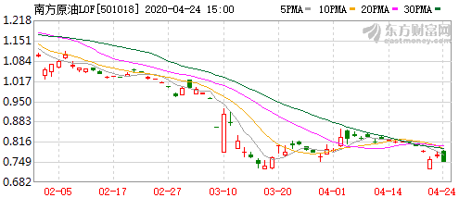

一起看看南方原油最近的走势。

主要看4月24日，南方原油下跌3.1%，而当天NYMEX原油却大涨了4.12%。

油价涨，原油基金跌，这已经开始显现出问题。

**1、为什么会出现油价涨，原油基金跌的现象**

基金的涨跌和持仓标的是完全正相关关系，南方原油的持仓主要是USO(美国石油基金）、USL（美国12月期石油基金）。根据已经披露的基金第一季度季报，目前南方原油持有USO的比例已经超过18%。

而USO、USL里面持有了大量美国原油近期合约，挂钩原油期货，因此期货大跌对这类基金的净值影响很大。

**原油05期货大跌的原因二师父已经在财经号分析过，主要是目前全球的封锁措施降低了原油需求，造成美国的一个小县城库欣的储油库容告急。由于能够购买并存储原油的人越来越少，目前合约流动性枯竭，在最后的交易日发生了疯狂抛售导致原油期货跌为负值。**

现在原油基金和USO、USL涨跌挂钩，需要警惕风险。

1. **超级溢价率**

截止4月24日，南方原油收盘价格是0.749元，场外净值截止到4月23日收盘净值是0.3844元，按照T-1溢价率计算方法，南方原油溢价率是94.85%。

**这也就意味着投资者需要以高出本身净值94.85%的的价格去购买南方原油。**

现在场外南方原油已经限购，无法再进行场外申购，只有场内能够购买。

场内目前购买南方原油连投机价值都没有。因为如果投资者发现了巨大的溢价套利空间，将会把场外南方原油转托管到场内溢价卖出，这样就会出现砸盘，场内溢价消除，原油基金有可能进一步下跌。

**当然，有抛盘就有接盘，现在就别去当接盘侠了。溢价率近100%，可想而知有多少不明真相的群众去抄底。希望二师父的读者不要再购买南方原油，我不是害你，而是为你好。**

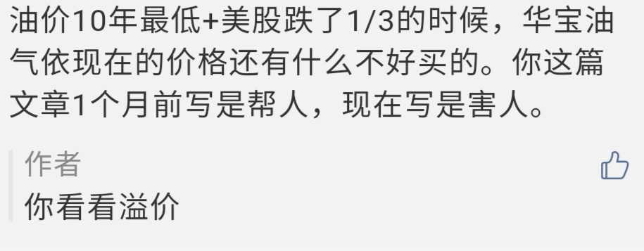

之前讲油气不能买，有读者说我是害人，你非要购买不会有人拦着你，市场会教训你的。

**3、已经投资南方原油的朋友怎么办**

**如果是场内购买的话，止损位设置为15%，跌破止损位清仓，如果短期反弹盈利可以卖出。不要抱有幻想，不要采取驼鸟政策，溢价100%的南方原油，一旦溢价消除，价格还会继续下跌。主要是那个事情拐点没有出现，那么原油库存就无法腾出来，原油期货还会继续在平仓或者移仓中循环。**

如果是在证券账户或者第三方代销机构申购的场外南方原油，可以选择转托管到场内，然后净值为0.3844的南方原油就可以用0.749的价格在场内卖出，这就是简单的溢价套利模型。

**目前可以进行转托管的机构有各大证券账户，支付宝、天天基金和且慢。记得申购的A类原油一定要转到场内卖。**

二师父以华泰证券为例子来演示如何转托管。

**第一种是在华泰场外申购的。**

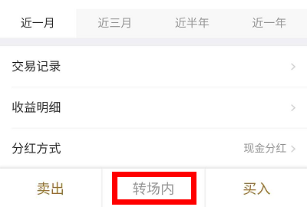

在华泰场内申购是以净值成交，然后直接转到场内。

而在华泰场外申购则是以净值成交，不直接转到场内。如果投资者在基金有溢价的时候，想要转托管到场内，直接点击已经申购的基金，再点转场内就可以完成转托管操作了。

**第二种是在支付宝场外申购的。**

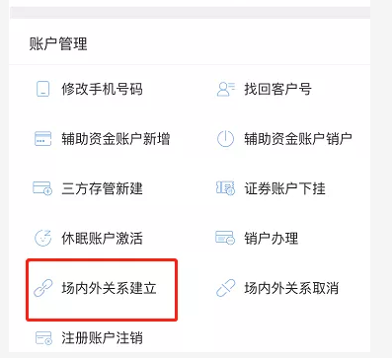

跟着二师父做鳄鱼计划的朋友都开了场内证券账户,大家直接在股票账户进行场内外关系建立操作，现在以华泰证券演示下如何完成支付宝等第三方代销机构的转托管操作。

在涨乐财富通找到“办业务”，然后点击如上图所示的“场内外关系建立”。

**然后联系支付宝的客服，咨询转托管事宜：你把自己所用的证券账户名称，券商席位号、南方原油的代码以及当前份额告诉客服。**

这时候客服就会帮你处理，一般两到三个工作日场外份额就会转托管到场内账户。

当场外份额转托管到场内账户就可以在证券账户直接委托卖出了。

不管是投资还是生活，都要有积极的心态应对，千万不要抱有基金不会亏完就去装死的驼鸟心态。只有主动去面对投资中的盈亏并做好相应的措施，才会游刃有余。积极主动才会有好结果。中行如果这次反应快点，也不至于投资者背这么大的锅。

**已经持有原油的尽快行动，没有购买原油的在场外放开限购之前就不要去当接盘侠了，我不是害你，而是为你好，当你投资本金没了的时候你就知道谁害你了。**